- Analiza areometryczna
Analizę areometryczną prowadzono metodą Prószyńskiego w modyfikacji Casagrande’ego. Wyznaczono procentowy dział cząstek o średnicach<0,02; 0,02-0,05; 0,05-0,1; 0,1-2,0mm.
Tabela 1. Wyniki analizy areometrycznej oraz procentowy udział wyznaczonych frakcji badanej gleby.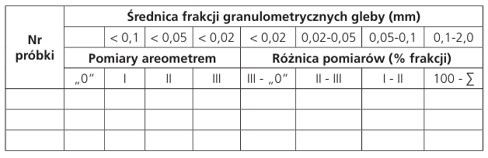
- Analiza sitowa
W analizie sitowej przesiano powietrznie suchą glebę przez zestaw sit o wielkości oczek: 2,0; 1,0; 0,5;0,001 mm. Każdą frakcję zważono. Obliczono procentowy udział każdej z frakcji dla początkowej masy próbki 40,15g
Obliczanie procentowego udziału cząstek wg wzoru:
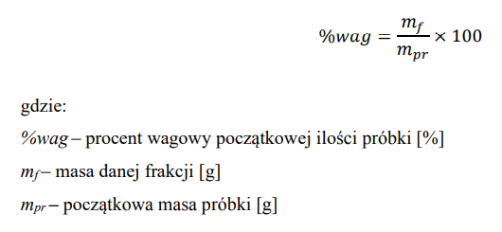
- Analiza sedymentacyjna wspomagana wirowaniem
Wirowano zawiesinę glebową (w 4 powtórzeniach) zawierającą cząstki mniejsze od 0,02mm (tzw. cząstki spławialne) – 45s przy prędkości 18000 obr/min. W ten sposób uzyskano supernatant z zawieszonymi cząstkami glebowymi o wielkości <0,002mm. Zawiesinę suszono aż do uzyskania stałej masy.
Wagi naczyniek wagowych (szklanych krystalizatorów):

Wagi naczyniek wagowych (krystalizatorów) wraz z wysuszoną zawiesiną glebową:

Obliczenia:

Uśredniona waga frakcji glebowej <0,002mm:

Obliczono procentowy udział każdej z frakcji dla początkowej masy próbki 40,15g
Obliczanie procentowego udziału cząstek wg wzoru:

Określanie Grupy Granulometrycznej badanej gleby wg PN

Określanie Grupy Granulometrycznej badanej gleby wg PTG 2008

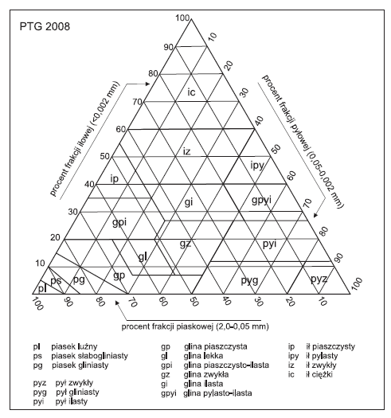

Określanie kategorii agrotechnicznej badanej gleby wg PTG 2008
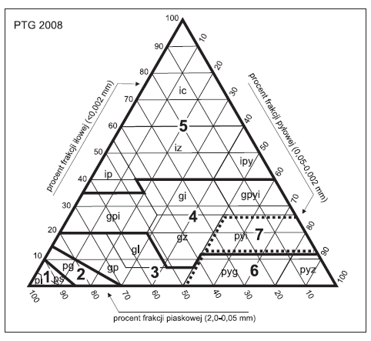

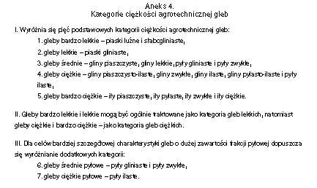
Wykreślanie krzywej granulometrycznej dla badanej gleby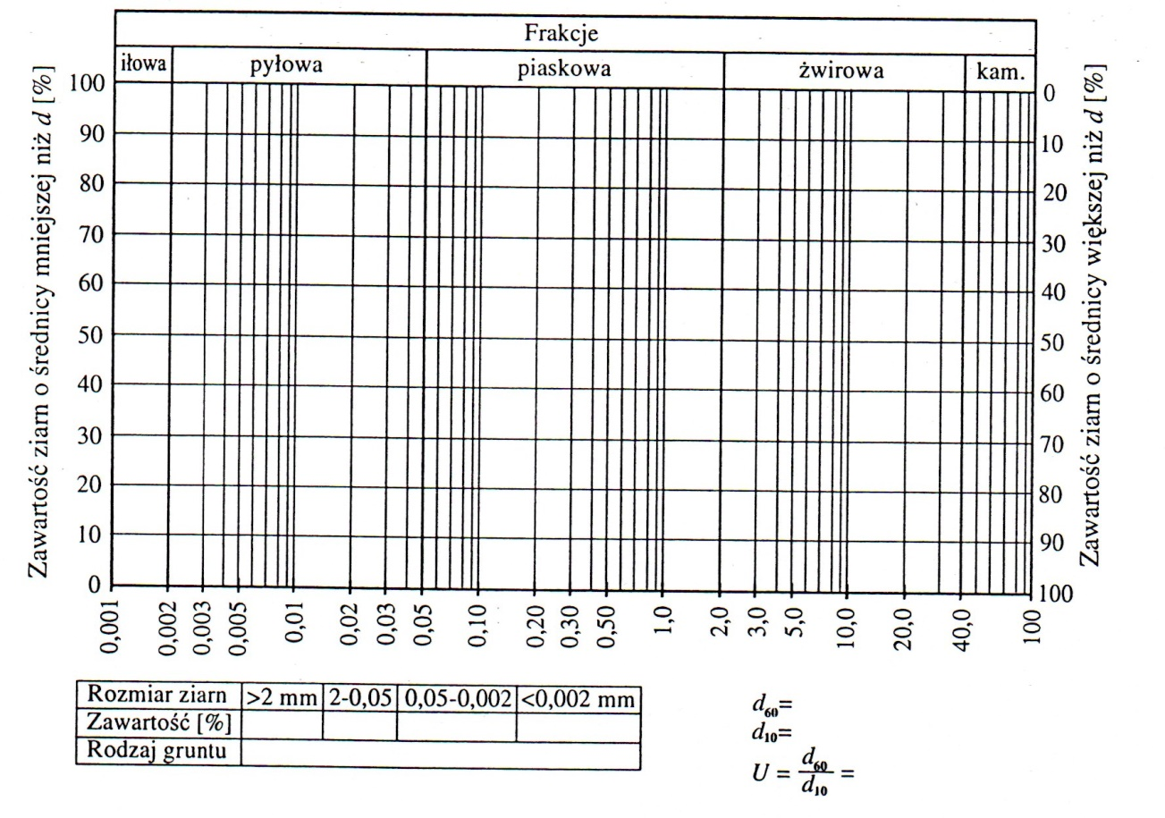

x1 – % frakcji 1.0 – 0.1 mm
x2 – 0.1 – 0.05
x3 – 0.05 – 0.02
x4 – 0.02 – 0.005
x5 – 0.005 – 0.002
x6 – <0.002
Obliczanie wskaźnika równoziarnistości
Z kształtu krzywej można również wnioskować o równo- lub różnoziarnistości utworu glebowego. Im bardziej stromo przebiega krzywa uziarnienia, tym bardziej równoziarnisty jest utwór. Liczbowo oceny takiej można dokonać za pomocą wskaźnika równoziarnistości, którego wartość oblicza się ze wzoru:
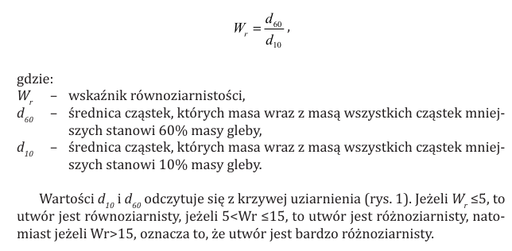

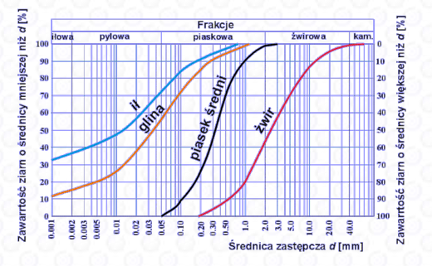
Krzywa uziarnienia

